
DEIS - Departamento de Engenharia Informática e de Sistemas
ISEC - Instituto Superior de Engenharia de Coimbra

Sistemas de Informação II - 2019/2020 LEI-RAMOS - Recurso

Data: 2020/2/7 Hora: 14h30m Duração: 2h 00m

Número: ________ Nome: _____________________________________________________
__________________________________________________________________

(0.2V: Em frente de cada questão assinale a resposta correta (V)erdadeiro ou (F)also colocando um círculo à sua volta. Se errado, desconta a totalidade da cotação)

- Exemplos de ERP comuns em Portugal são Sage, SAP, Primavera e PHC | V | F
- Numa DW, a PK de uma tabela de factos ou uma sua chave candidata determina a granularidade da informação | V | F
- Na mesma tabela de dimensões de uma DW em estrela não podem ser definidas várias hierarquias | V | F
- Num modelo de simulação discreta de um cruzamento, atravessar o cruzamento é um evento | V | F
- Para efeitos de selecção de soluções de SI’s, num “scoring model” a soma dos coeficientes de ponderação das diversas características para cada solução em análise, pode ser diferente | V | F
- O Microsoft Project permite a criação de “Mapas de Gant” | V | F
- Os sistemas de produção “pull driven” tendem a aumentar o nível dos stocks | V | F
- Numa multinacional os SI’s são centralizados | V | F
- Frequentemente um KPI é definido como um rácio entre uma medida da tabela de factos e um objetivo que varia ao longo da dimensão tempo | V | F
- No Microsoft BIDS correr duas vezes o mesmo módulo ETL pode provocar erros do tipo Duplicated Primary Key | V | F

ESCOLHA UMA DE ENTRE AS RESPOSTAS POSSÍVEIS

(0.2V: Escolha uma das respostas possíveis colocando um círculo à sua volta. Se errado, desconta 50% da cotação)

- Em SCRUM existe(m): 1) um project backlog 2) vários sprint backlogs 3) ambas as anteriores

- O conhecimento tácito pode ser dos tipos: 1) Know-how 2) Cognitivo 3) Ambas as anteriores

- Em segmentação de documentos usando técnicas de clustering, documentos descritos por vectores de valores TF-IDF estão adaptados ao cálculo de semelhança conhecida por: 1) semelhança de coseno 2) semelhança de seno 3) semelhança de tangente

- A análise de associação num cenário market-basket produz: 1) itemsets 2) regras 3) ambas as anteriores

- Qualquer classificador obriga a que 1) os atributos sejam discretos 2) a classe seja discreta 3) os atributos sejam discretizados

COMPLETE AS SEGUINTES FRASES

(0.2V: Se responder errado não desconta. Se não responder não desconta)

- O Naive Bayes é um algoritmo de classificação, o K-Means é um algoritmo de clustering e o A-Priori é um algoritmo de Análise de Associação

- Segundo a análise por portfólio, um projecto de SI de baixo risco e alto retorno deve ser executado e um projecto de alto risco e baixo retorno deve ser evitado

- Em CRM consideram-se habitualmente as seguintes áreas: vendas, marketing e assistência pós-venda

- Em BSC – Balanced Scorecards - as perspectivas consideradas são financeira, processos internos, pesquisa e desenvolvimento, e clientes

- Em datamining a Medida F é obtida através dos valores das medidas precison e recall

1. (0.5) Na caixa de texto seguinte escreva qual dos seguintes diagramas, A ou B, representa o desenvolvimento de um projecto segundo a metodologia SCRUM. Em seguida, justifique.

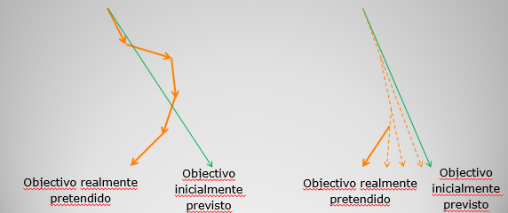
B
A
A

Em A é visível a adaptação da aplicação ao objetivo ao longo do tempo de desenvolvimento, enquanto em B há sucessivas iterações desde o início, o que é típico das metodologias tradicionais

2. (0.25) Se for treinada uma árvore de decisão com um dado dataset, e em seguida for testada usando esse mesmo dataset, essa árvore poderá ou não cometer erros de classificação? Dê pelo menos uma justificação possível.

Pode cometer erros por várias razões, tais como ausência de atributos ou seus valores que permitam obter folhas puras (i.e. de uma só classe) ou o prunning feito no final do algoritmo

3. Considere o seguinte dataset:

- a) (0.25) Calcule o suporte de cada um dos itemsets {a} e {a,c,d}

Sigma(a) = 7/10

- b) (0.5) Calcule a confiança da regra {a} → {cd}

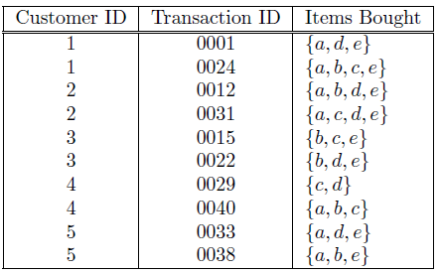

C = S(acd)/(S(a) = (1/10) / (7/10) = 1/7

DEIS - Departamento de Engenharia Informática e de Sistemas
ISEC - Instituto Superior de Engenharia de Coimbra

Sistemas de Informação II - 2019/2020 LEI-RAMOS - Recurso

Data: 2020/2/7 Hora: 14h30m Duração: 2h 00m

Número: ________ Nome: _____________________________________________________
__________________________________________________________________

4. Considere um hospital:

- (1.5) Desenhe uma datawarehouse em estrela destinada a obter o número de doentes internados e as taxas moderadoras pagas por esses doentes, por enfermaria, por serviço, por mês e por ano. No esboço identifique as PKs, FKs e hierarquias.

Cada doente é identificado pelo seu ID e NomeDoente
Cada enfermaria é identificada pelo seu ID e NomeEnfermaria
Cada serviço é identificado pelo seu ID e NomeServiço
Cada doente está internado numa enfermaria e cada enfermaria tem vários doentes
Cada enfermaria pertence a um serviço e cada serviço tem várias enfermarias
A tabela Internamentos contém o ID do doente, data de internamento, ID da enfermaria e Taxa Moderadora (Tx) paga pelo doente

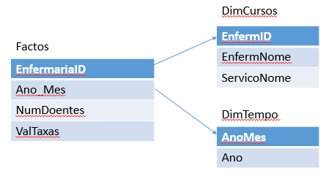
Hierarquias: Enfermaria → Serviço
Mês → Ano

- (1.0) Escreva o ou os queries destinados a carregar a ou as tabelas de factos

Select COUNT(Internamentos.ID), SUM(Tx), EnfermariaID, Mes
From Internamentos, Doentes, Enfermarias, Servicos
Where Internamentos.DoenteID = DoentesID and Doentes.FKEnfermaria=EnfermariaID and Enfermaria.FKServico=ServicoID
Group By Enfermarias.ID, AnoMes

5. (0.5) Considere a seguinte tabela relativa à função OR e desenhe uma árvore de decisão “equivalente” a esta função lógica

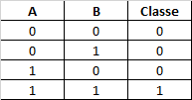

A=0
0
B=0
1
0
T
F
F
T

6. Considere o seguinte dataset:

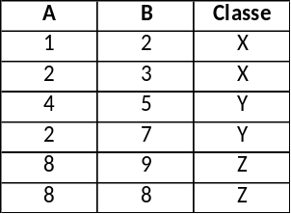

- (0.5) Para o método de votação 1-1 desenhe os datasets de treino para cada um dos classificadores necessários para uma associação de classificadores

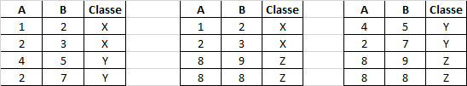

b) (0.5) Para o KNN com K=3 qual a classificação do exemplo X=(2,3)? Porquê?

Os 3 exemplos mais próximos são o 2º (igual) e depois o 1º e o 3º (ambos à distância de 2 unidades). A votação simples será respectivamente X, X e Y, donde a classificação será X

- (0.5) Modifique a tabela apresentada de forma torná-la adequada ao treino de uma rede neuronal

Para treinar uma rede neuronal todos os campos, indluindo a Classe, têm de ser numéricos. Por isso é preciso codificar a classe, por exemplo assim:

